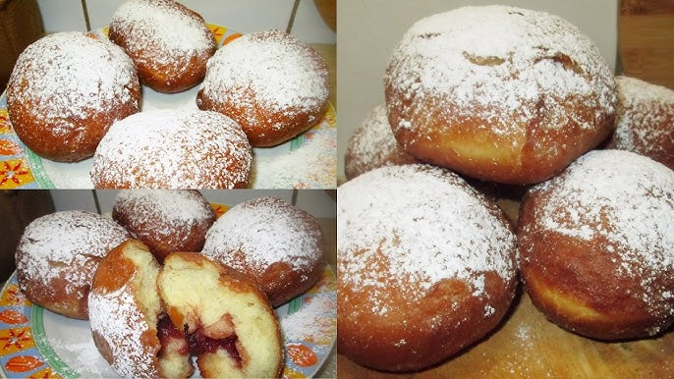
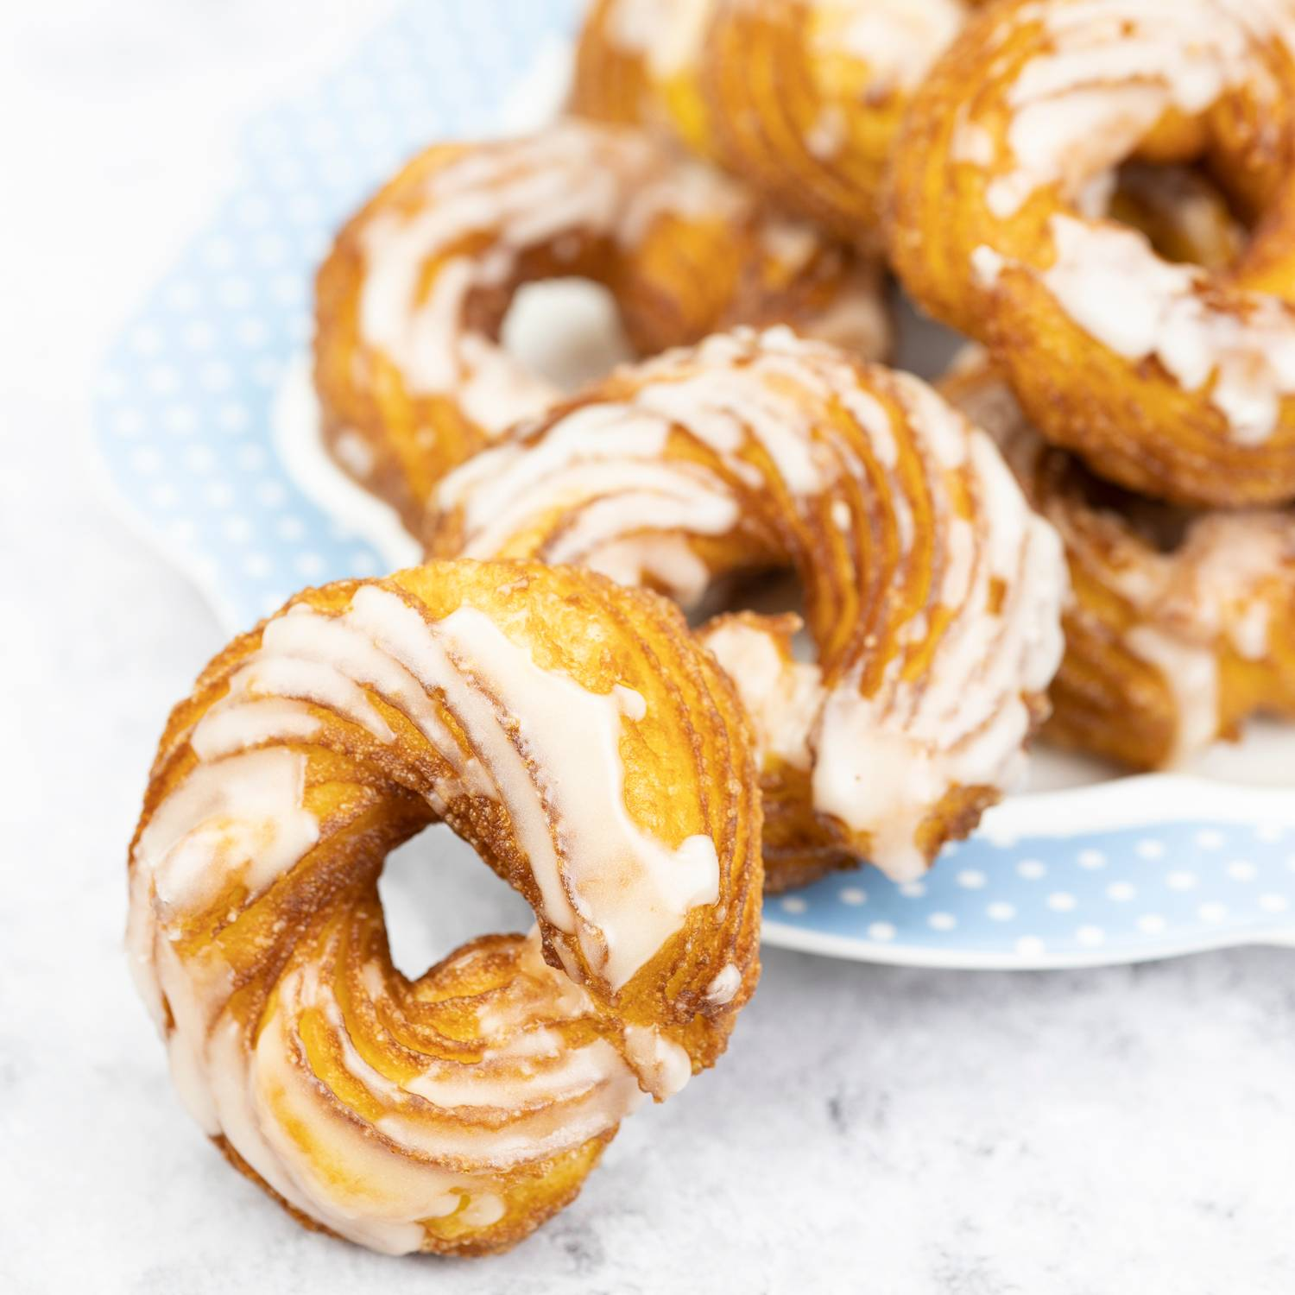
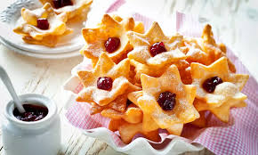
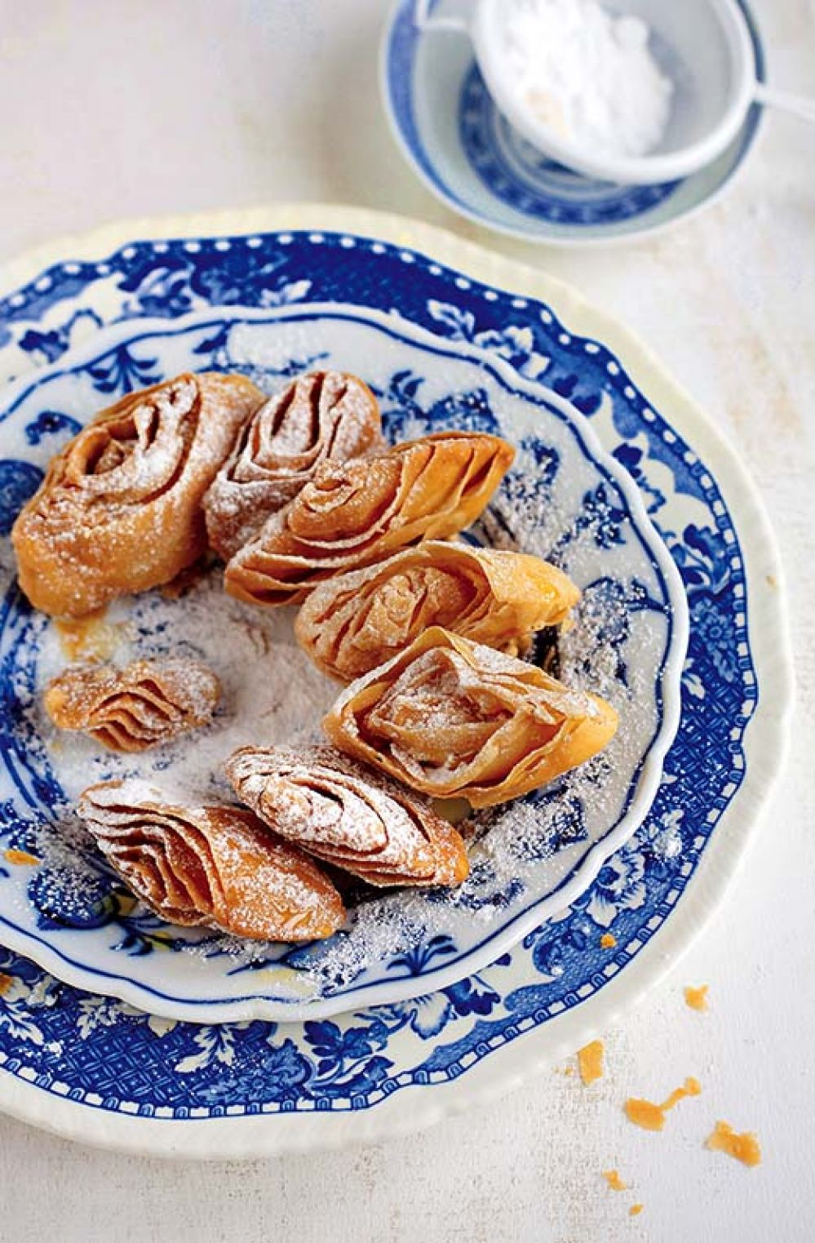
Regulamin konkursu

„NAJSMACZNIEJSZE PĄCZKI, OPONKI I CIASTKA SMAŻONE W GMINIE DOBRE”

Organizator:
Burmistrz Miasta i Gminy Dobre
Gminna Komisja Rozwiązywania Problemów Alkoholowych
Gminny Ośrodek Kultury i Biblioteka w Dobrem
Termin:

8 marca 2025r – Obchody Dnia Kobiet i Mężczyzn w Mieście i Gminie Dobre

Miejsce:

Sala konferencyjna w Urzędzie Miasta i Gminy Dobre

Cele konkursu:

- Aktywizacja i integracja mieszkańców gminy oraz przeciwdziałanie wykluczeniu społecznemu
- Propagowanie tradycyjnego wypieku ciast
- Wymiana doświadczeń kulinarnych

Warunki uczestnictwa w konkursie:

- W konkursie może wziąć udział każda osoba pełnoletnia zamieszkała na terenie Miasta i Gminy Dobre
- Do konkursu można zgłosić tylko jeden rodzaj produktu własnego wyrobu (minimum 50 sztuk)
- Smakołyki będzie oceniać komisja konkursowa
- Decyzja komisji konkursowej jest ostateczna
- Uczestnik zgłaszając się do konkursu jednocześnie wyraża zgodę na wyeksponowanie i przeznaczenie produktu ( po rozstrzygnięciu konkursu) do degustacji przez uczestników uroczystości

Kryteria oceny:

- Walory estetyczne (dekoracja, prezentacja wizualna)
- Walory smakowe
- Jakość składników

Informacje dodatkowe

- Ze względów organizacyjnych chęć udziału w konkursie należy zgłosić w Gminnym Ośrodku Kultury i Bibliotece w Dobrem wypełniając zgłoszenie do 4 marca 2025r
- Smakołyki należy dostarczyć w dniu 8 marca między godz. 13:00 a 14:00 do Gminnego Ośrodka Kultury i Biblioteki w Dobrem ul. Kościuszki 1
- Rozstrzygnięcie konkursu nastąpi w dniu 8 marca w trakcie obchodów z okazji Dnia Kobiet i Mężczyzn w Mieście i Gminie Dobre

